**Ενότητα 6η : ενεργοί πολίτες για την υπεράσπιση οικουμενικών αξιών**

επαναλαμβάνοντας...

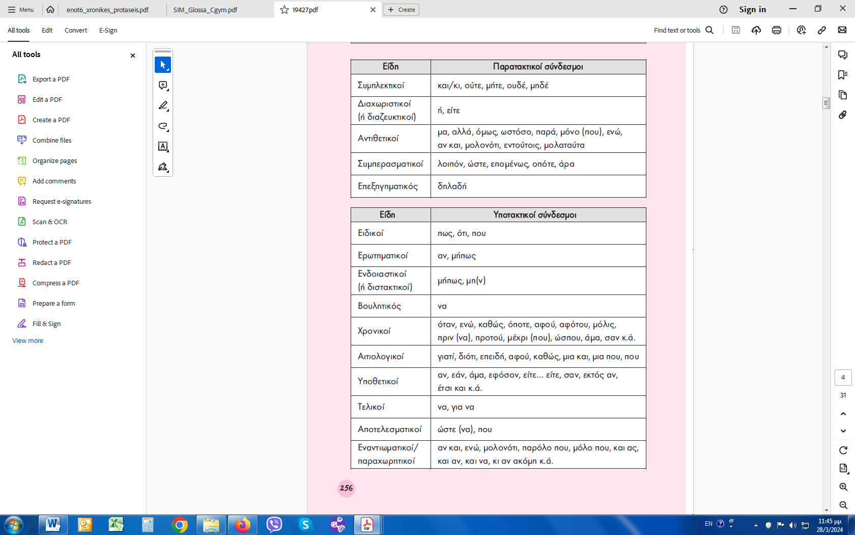

**ΑΣΚΗΣΗ ΕΠΑΝΑΛΗΨΗΣ 1 : Να σημειώσετε Σωστό ή Λάθος στις παρακάτω διαπιστώσεις:**

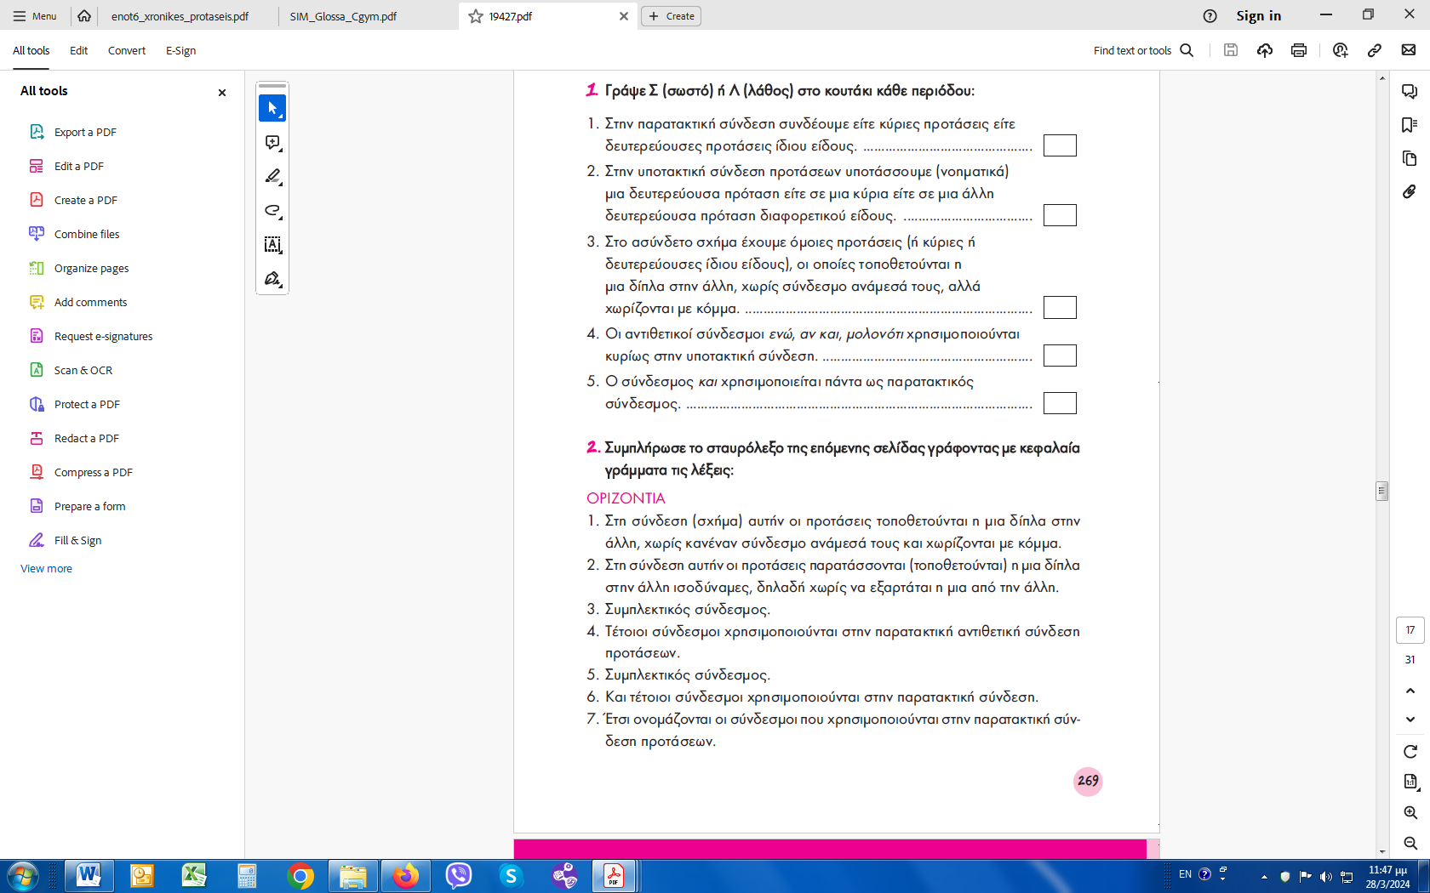

**ΑΣΚΗΣΗ ΕΠΑΝΑΛΗΨΗΣ 2 : Να συμπληρώσετε το σταυρόλεξο που ακολουθεί :**

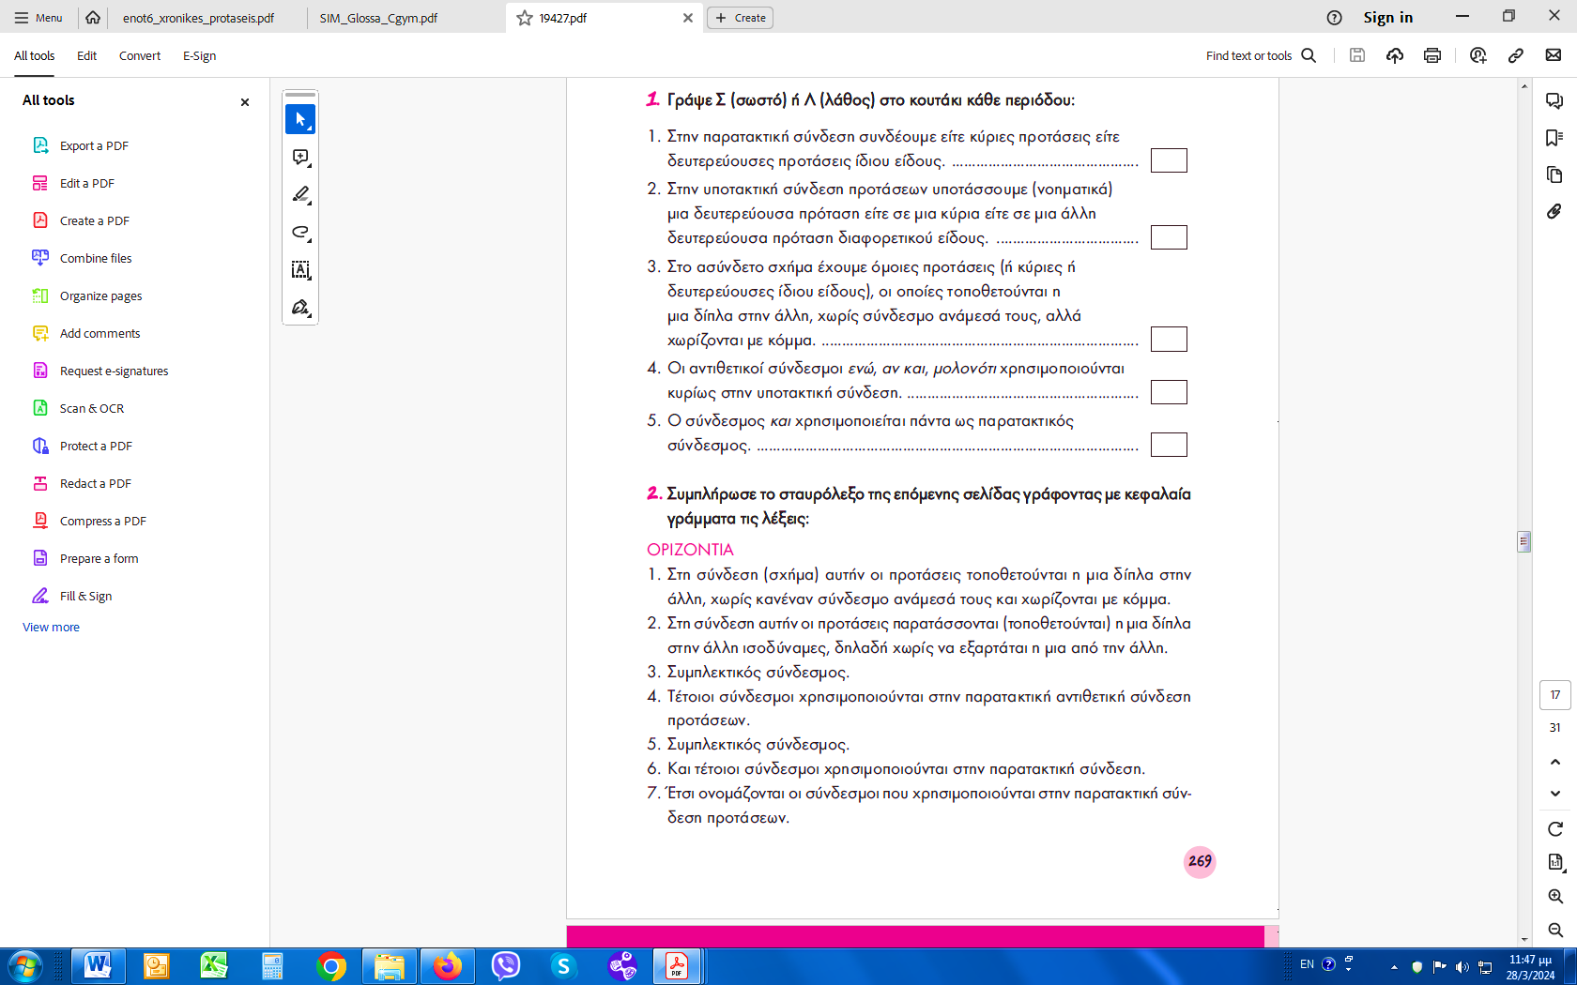

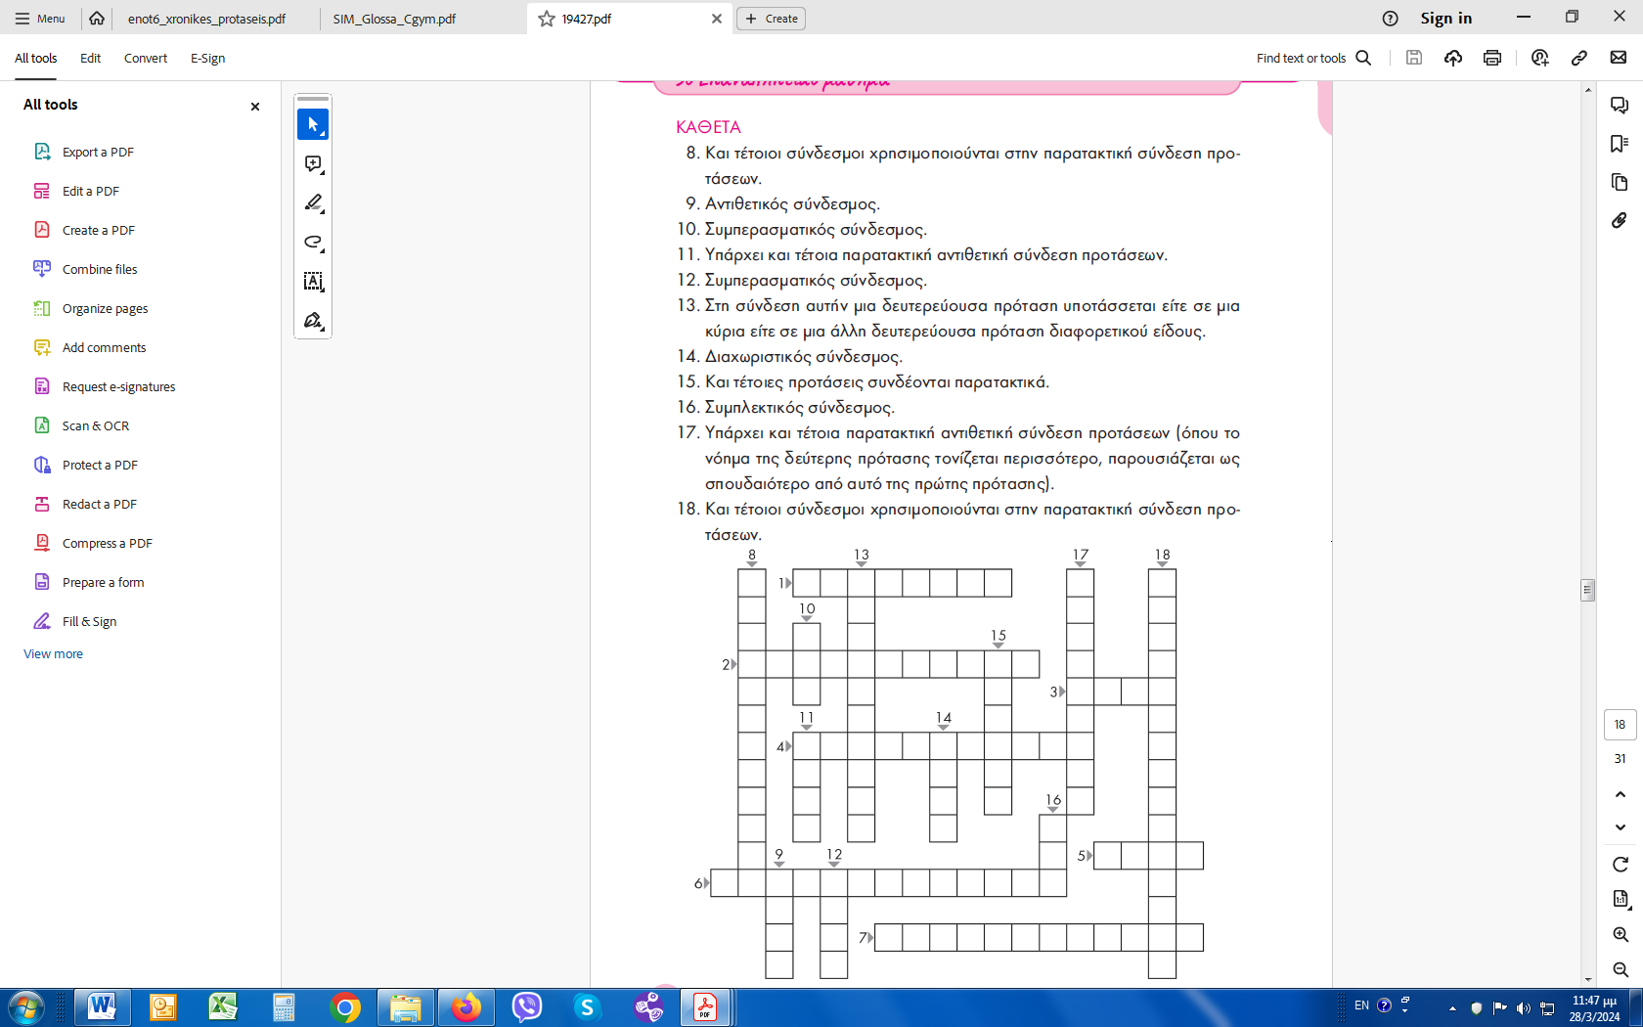

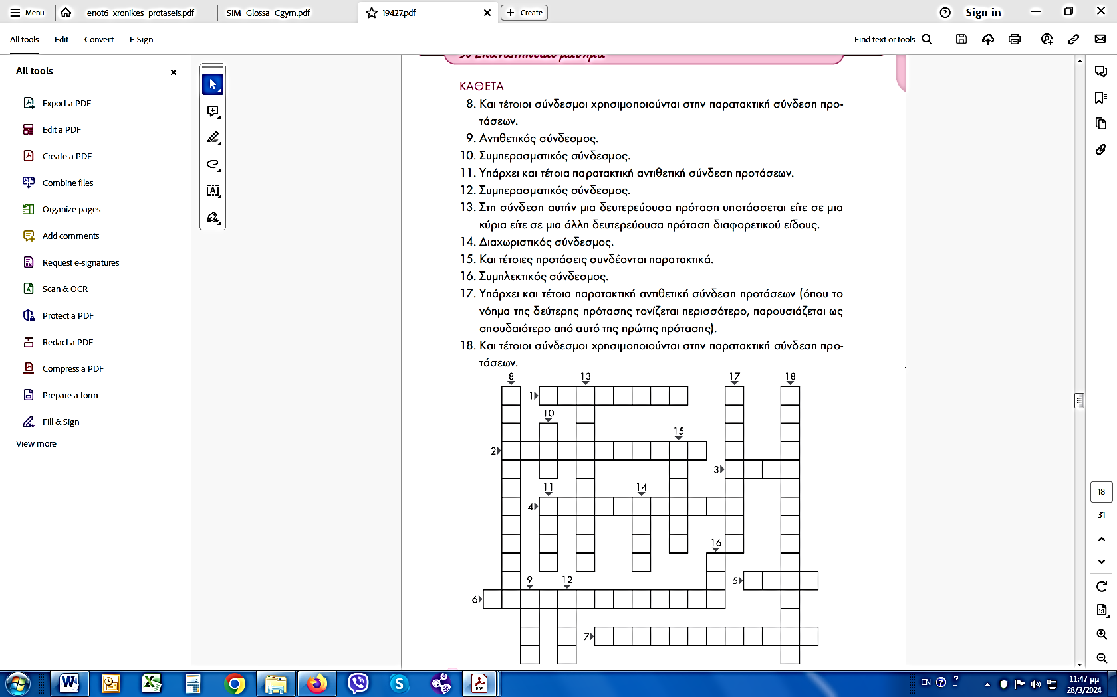

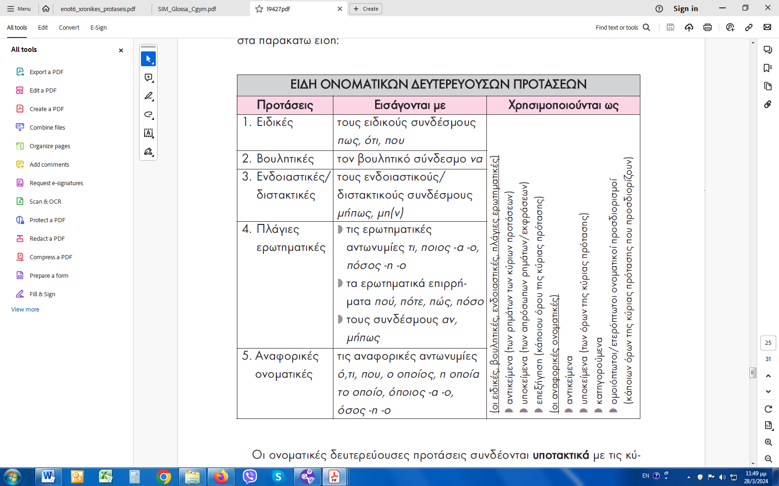

**********************************

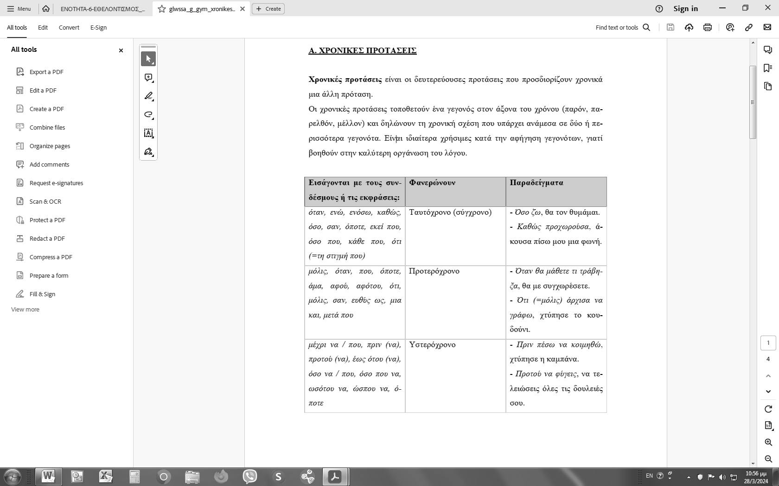



|  |  |
| --- | --- |
| **ΠΩΣ ΛΕΙΤΟΥΡΓΟΥΝ** | ως επιρρηματικός προσδιορισμός του χρόνου σε ρήμα/ μετοχή της πρότασης εξάρτησης |
| **Η ΣΤΙΞΗ** | Γενικά οι χρονικές προτάσεις **χωρίζονται με κόμμα** από την πρόταση που προσδιορίζουν, ιδίως **όταν προηγούνται**.  Όταν όμως ακολουθούν την πρόταση που προσδιορίζουν, τότε ΔΕΝ χωρίζονται με κόμμα αν είναι σύντομες ή αν το νόημά τους συνδέεται στενά με αυτό της πρότασης εξάρτησης. |
| **ΣΥΝΤΑΚΤΙΚΑ ΙΣΟΔΥΝΑΜΑ** | 1. Χρονικά επιρρήματα 2. Επιρρηματικές εκφράσεις 3. Εμπρόθετοι επιρρηματικοί προσδιορισμοί 4. Πλάγια πτώση ουσιαστικού (συνήθως αιτιατική, σπάνια γενική) 5. Με χρονικές μετοχές (Πηγαίνοντας στο σχολείο συνάντησα τη θεία μου.) |

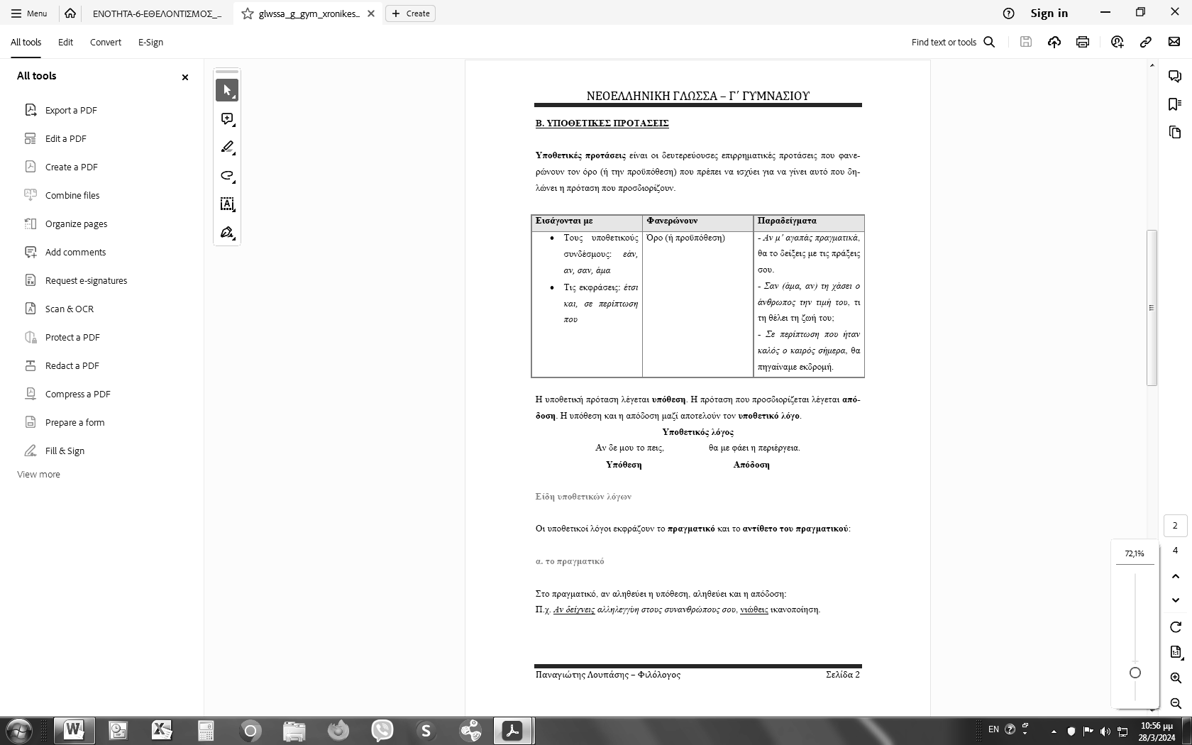



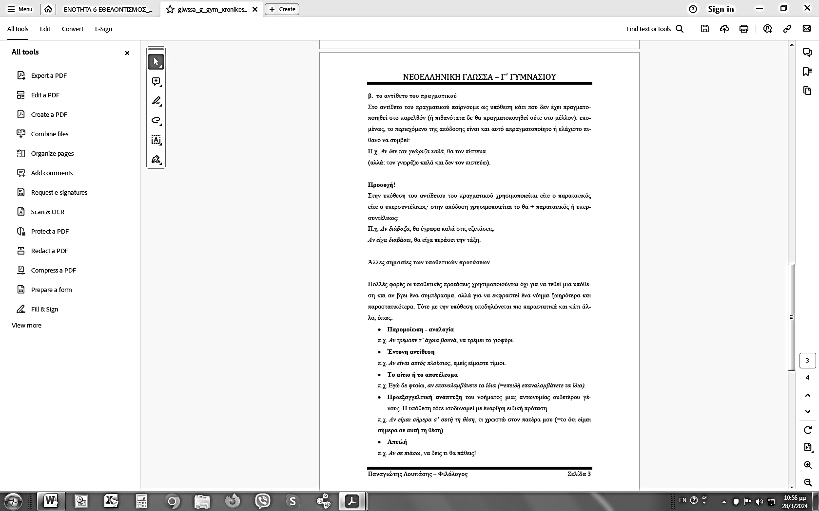

|  |  |
| --- | --- |
| **ΧΡΟΝΙΚΟΫΠΟΘΕΤΙΚΕΣ ΠΡΟΤΑΣΕΙΣ** | Οι χρονικές προτάσεις που δηλώνουν προτερόχρονο πολλές φορές δηλώνουν και προϋπόθεση και γι’ αυτό είναι χρονικοϋποθετικές.  π.χ. **Όταν (ὅτε +ἐάν)** τον δεις, δόσ’ του αυτό το γράμμα. (στη χρονική πρόταση υπάρχει και η έννοια της προϋπόθεσης) |
| **ΣΤΙΞΗ** | Γενικά οι υποθετικές προτάσεις χωρίζονται με κόμμα από την πρόταση εξάρτησης.  Δεν χωρίζονται με κόμμα όταν ακολουθούν και είναι σύντομες ή το νόημά τους είναι στενά συνδεδεμένο με αυτό της πρότασης που προσδιορίζουν. |
| **ΣΗΜΕΙΩΣΗ** | Το αν εκτός από υποθετικές εισάγει και πλάγιες ερωτηματικές προτάσεις. |

**ΑΣΚΗΣΕΙΣ:**

**ΑΣΚΗΣΗ 0 :   Να διακρίνετε τις παρακάτω προτάσεις σε χρονικές και υποθετικές.**

1. Αν δεν έρθεις και σήμερα, δε θα σου ξαναμιλήσω. : υποθετική, δηλώνει το πραγματικό
2. Αφού ετοιμαστώ, θα περάσω από το σπίτι σου. : χρονική, προτερόχρονο
3. Να μου στείλεις τα βιβλία μου, προτού φύγεις για Λονδίνο. : χρονική, προτερόχρονο
4. Άμα δε βάλεις μυαλό, δε θα δεις προκοπή. : υποθετική, πραγματικό
5. Όταν σε σκέφτομαι, νιώθω τόσο όμορφα. : χρονική, σύγχρονο
6. Εάν παίξει κι ο Νίκος, θα παίξω κι εγώ. : υποθετική, πραγματικό

7.Να μην ήμουν εκεί, ποιος θα σ’ έσωζε. : υποθετική, αντίθετο του πραγματικού

8.Κάθε που νυχτώνει, με τυλίγουν οι σκέψεις. : χρονική, σύγχρονο/ προτερόχρονο

9.Θα σου δώσω τα λεφτά σου, άμα μου δώσεις το βιβλίο μου. : υποθετική, πραγματικό

10.Την κοίταζα, ώσπου χάθηκε στο βάθος του δρόμου.: χρονική, υστερόχρονο

11.Σαν το αποφάσισε : χρονική/ προτερόχρονο

να φύγει, : βουλητική – Α στο «αποφάσισε»

έφυγε τρέχοντας. : κύρια

12.Όσο που να τον δούμε, εξαφανίστηκε. : χρονική, υστερόχρονη

13.Αν δεν πήγαινες εσύ, θα πήγαινα εγώ. : υποθετική, αντίθετο του πραγματικού

14.Αν είχες πάρει τα κλειδιά σου, δε θα κλειδωνόμασταν απέξω. : υποθετική, αντίθετο του πραγματικού

15.Αν ενδιαφέρεσαι για την υγεία σου, κόψε τώρα το τσιγάρο. : υποθετική, πραγματικό

16.Μην πας στο γήπεδο, αν θέλεις το καλό μου. : υποθετική, πραγματικό

**ΑΣΚΗΣΗ 1** : Να βρεθούν οι δευτερεύουσες χρονικές προτάσεις στις παρακάτω περιόδους, ο τρόπος με τον οποίο εισάγονται, καθώς και τι δηλώνουν σε σχέση με την κύρια πρόταση την οποία συμπληρώνουν ( *σύγχρονο, προτερόχρονο, υστερόχρονο):*

Α. **Όσο διαρκούσε ο πόλεμος**, εντεινόταν η οικονομική κρίση στο εσωτερικό της χώρας. (σύγχρονο)

Β. Ώσπου να συναντηθούμε, θα έχω ολοκληρώσει τις σχολικές μου εργασίες. (υστερόχρονο)

Γ. Σαν έρθει η άνοιξη, η φύση ξυπνάει από τη νάρκη της. (προτερόχρονο)

Δ. Πριν συμμετάσχει σε εθελοντικές οργανώσεις, δεν είχε κατανοήσει την αξία της κοινωνικής προσφοράς. (υστερόχρονο)

Ε. Ήρθε αντιμέτωπος με μια οικογενειακή τραγωδία, τη στιγμή που είχε τη μεγαλύτερη επαγγελματική του επιτυχία. (σύγχρονο)

ΣΤ. Μόλις τη βάφτισαν, έφυγαν από το νησί. (προτερόχρονο)

Ζ. Έφυγαν από τον τόπο τους, λίγο πριν ξεσπάσει ο πόλεμος. (υστερόχρονο)

**ΑΣΚΗΣΗ 2 : Να αντικαταστήσεις τις υπογραμμισμένες λέξεις ή φράσεις που λειτουργούν ως χρονικοί προσδιορισμοί *με δευτερεύουσες χρονικές προτάσεις:***

Α. Το χειμώνα έφευγε κάθε χρόνο για το εξωτερικό. : Όταν χειμώνιαζε

Β. Το αστέρι έτρεμε βασιλεύοντας πίσω από τα βουνά. : σαν/ όταν βασίλευε

Γ. Η ταινία ήταν ανιαρή. Όμως την παρακολούθησε μέχρι το τέλος της. : μέχρι να τελειώσει

Δ. Το ξημέρωμα ακούστηκαν οι σειρήνες του πολέμου. : όταν ξημέρωσε

Ε. Στο άκουσμα της χαρούμενης είδησης ζητωκραύγασε το πλήθος. : Όταν άκουσε τη χαρούμενη είδηση

ΣΤ. Φεύγοντας, αποχαιρέτισε με θλίψη τα αγαπημένα του πρόσωπα. : Καθώς/ ενώ έφευγε

Ζ. Με την ίδρυση της Unicef, γίνονται προσπάθειες για την καταπολέμηση της φτώχειας και του κοινωνικού αποκλεισμού που πλήττουν πολλά παιδιά σε χώρες του λεγόμενου ‘’ Τρίτου Κόσμου’’. :

Όταν ιδρύθηκε η Unicef, έγιναν προσπάθειες…..

**ΑΣΚΗΣΗ 3 : Στους παρακάτω υποθετικούς λόγους να διαχωρίσεις την υπόθεση από την απόδοση. Στη συνέχεια να προσδιορίσεις το είδος του υποθετικού λόγου ( *πραγματικό ή αντίθετο του πραγματικού):***

|  |  |
| --- | --- |
| **ΥΠΟΘΕΤΙΚΗ ΛΟΓΟΣ** | **ΕΙΔΟΣ ΥΠΟΘΕΤΙΚΟΥ ΛΟΓΟΥ** |
| Αν όλοι σέβονταν τα ανθρώπινα δικαιώματα, θα επικρατούσε ειρήνη στον κόσμο. | Αντίθετο πραγματικού |
| Άμα πας νωρίς για ύπνο, σημαίνει (απόδοση)  πως είσαι κουρασμένος. : ειδική – Υ στο «σημαίνει» | πραγματικό |
| Θα διαπλάσεις υπεύθυνους δημοκρατικούς πολίτες, αν τους προσφέρεις ποιοτική παιδεία. | πραγματικό |
| Αν έχεις τύχη, διάβαινε. | πραγματικό |
| Θα ήμασταν ικανοποιημένοι, αν πραγματοποιούσαμε το αρχικό μας σχέδιο. | Μη πραγματικό |
| Είτε θέλεις, είτε δε θέλεις, θα με ακολουθήσεις. | Διπλός υποθετικός του πραγματικού επειδή έχει 2 υποθέσεις |
| Έχεις θάρρος; Έχεις κερδίσει στον αγώνα της ζωής. | πραγματικό |
| Θα μου δώσεις ένα χέρι βοηθείας; Ναι, αν έχω χρόνο. | πραγματικό |
| Άμα είχαν ομόνοια οι Έλληνες, θα είχαν πραγματοποιήσει τους εθνικούς τους στόχους. | Μη πραγματικό |

**ΑΣΚΗΣΗ 4 : Να διακρίνεις σε ποιες από τις παρακάτω φράσεις το ‘’ αν’’ είναι υποθετικό, πού είναι ερωτηματικό και πού ευχετικό :**

**ΑΝ ΤΟ «ΑΝ» ΕΙΣΑΓΕΙ ΠΡΟΤΑΣΗ, ΜΠΟΡΕΙ ΝΑ ΕΙΝΑΙ ΥΠΟΘΕΤΙΚΟ Ή ΕΡΩΤΗΜΑΤΙΚΟ ΔΙΑΦΟΡΕΤΙΚΑ ΕΙΝΑΙ ΕΥΧΕΤΙΚΟ**

|  |  |
| --- | --- |
| **ΠΡΟΤΑΣΗ** | **ΕΙΔΟΣ ΤΟΥ αν** |
| Α. Παρατηρώντας τα πουλιά, πολλοί αναρωτιούνταν (**αν** ο άνθρωπος θα υψωνόταν μια μέρα στον ουρανό.) | ερωτηματικό, Α στο «αναρωτιούνταν», ολικής αγνοίας |
| Β. **Αν** δεν υπήρχαν μερικοί πρωτοπόροι επιστήμονες, :  δε θα είχαμε τις τεχνολογικές εξελίξεις : κύρια πρόταση  για τις οποίες καυχιόμαστε σήμερα. : αναφορική, επιθετικός προσδιορισμός στο «εξελίξεις» | Υποθετική, μη πραγματικό |
| Γ. **Αν** ανακαλύπταμε ζωή σε άλλον πλανήτη ! | = μακάρι, ευχετικό |
| Δ. Δεν ξέρουμε ακόμη με βεβαιότητα (**αν** η πτώση του μοιραίου αεροσκάφους οφειλόταν σε ανθρώπινο λάθος. ) | Πλάγια ερωτηματική, ολικής αγνοίας, Α «δεν ξέρουμε» |
| Ε. (**Αν** ο άνθρωπος δεν είχε την περιέργεια να εξερευνήσει το διάστημα), ο κόσμος θα ήταν διαφορετικός. | Υποθετική, αντίθετο του πραγματικού |
| ΣΤ. Δεν θα είχαμε μια ολοκληρωμένη εικόνα του κόσμου, (**αν** δεν είχαν προηγηθεί οι Μεγάλες Ανακαλύψεις χάρη στους τολμηρούς θαλασσοπόρους.) | Υποθετική, αντίθετο του πραγματικού |
| Ζ. Δε γνώριζε (**αν** είχε φτάσει ο φίλος του στο αεροδρόμιο.) | Πλάγια ερωτηματική, ολικής αγνοίας, Α στο «δε γνώριζε» |

**ΑΣΚΗΣΗ 5 : Στα παρακάτω παραδείγματα να βρείτε τις δευτερεύουσες προτάσεις και να προσδιορίσετε το είδος και το συντακτικό τους ρόλο.**

1. Δεν θυμάμαι : κύρια πρόταση

τι μου ανέφερες για το συγκεκριμένο σχολείο : πλάγια ερωτηματική, Α στο «δε θυμάμαι» - μερικής αγνοίας

1. Διάβασα με ενδιαφέρον αυτά

που μου γράφετε. : αναφορικό - επιθετικός προσδιορισμός στο «αυτά»

1. Ήρθα από το σπίτι σου, για να πάμε βόλτα. : τελική – ΕΠΣ στο «ήρθα»
2. Αν και είχε διαβάσει, : εναντιωματική πρόταση (παρόλο) – επιρ προσδιορισμός εναντίωσης στο «δεν έγραψε»

δεν έγραψε καλά στο διαγώνισμα.: κύρια πρόταση

1. Ξέρω πως νιώθεις άσχημα. : ειδική - Α στο «ξέρω»
2. Πρέπει να του πούμε όλη την αλήθεια. : βουλητική - Υ στο «πρέπει»
3. Περπατούσε τις ελεύθερες ώρες του, γιατί αυτό τον ευχαριστούσε. : αιτιολογική – επιρ προσδ αιτίας στο «περπατούσε»
4. Να αποφεύγεις ό,τι σε δυσαρεστεί. : αναφορική – Α στο «να αποφεύγεις»
5. Τον ρώτησε πότε θα γυρίσει σπίτι. : πλ. ερωτηματική – Α στο «ρώτησε»- μερικής αγνοίας
6. Θέλω να μου τηλεφωνήσεις οπωσδήποτε αύριο. : βουλητική – Α στο «θέλω»
7. Μείναμε στο σπίτι που αγοράσαμε πρόσφατα.: αναφορική - επιθετικός προσδιορισμός στο «σπίτι»
8. Δεν ήρθε μαζί μας, επειδή ήταν άρρωστη. : αιτιολογική – επιρ προσδιορισμός της αιτίας στο «δεν ήρθε»
9. Όποιος θέλει : αναφορική – υποκείμενο στο «μπορεί»

μπορεί : κύρια πρόταση

να έρθει μαζί μου. : βουλητική – Α στο «μπορεί»

1. Αν βρίσκετε τα παραπάνω ενδιαφέροντα, δηλώστε συμμετοχή. : υποθετική - πραγματικό
2. Όταν (ὅτε +ἐάν = ὅταν) άκουσαν το θόρυβο, όλοι τρομοκρατήθηκαν. :χρονικοϋποθετική – χρονικοϋποθετικός λόγος μη πραγματικού
3. Πάμε όπου θέλεις. : αναφορική τοπική – επιρρηματικός προσδιορισμός τόπου στο « πάμε»
4. Οι τουρίστες έρχονται να δουν τα αξιοθέατα της χώρας μας. : τελική – επιρ προσδιορισμός σκοπού στο «έρχονται»
5. Μέχρι να φτάσουμε στον προορισμό μας, είχε νυχτώσει.: χρονική, επιρρηματικός προσδιορισμός χρόνου στο «είχε νυχτώσει», υστερόχρονο
6. Φοβάμαι μήπως χάσω την ψυχραιμία μου. : ενδοιαστική – Α στο «φοβάμαι»
7. Έφυγε βιαστικά, για να μην χάσει την πτήση του. : τελική, επιρ προσδιορισμός σκοπού στο «έφυγε»
8. Εφόσον προσπαθούσε, θα τα κατάφερνε.: αιτιολογική – επιρ προσδιορισμός αιτίας στο «κατάφερνε»
9. Έπρεπε να μας ενημερώσει για τα σχέδιά του. : βουλητική – Υ στο «έπρεπε»
10. Ένα πράγμα με ανησυχεί, : κύρια πρόταση

μην έρθεις και : ενδοιαστική – επεξήγηση «πράγμα» (ανάμεσα στο επίθετο και το ουσιαστικό, το ουσιαστικό παίρνει την κύρια συντακτική θέση)

δεν είμαι σπίτι. : ενδοιαστική (υπάρχει το «και») – επεξήγηση στο «πράγμα»

1. Φαίνεται ότι περνάς δύσκολα. : ειδική – Υ στο «φαίνεται»
2. Είναι κρίμα να καεί ένα τόσο όμορφο δάσος. : βουλητική – Υ στο «είναι κρίμα»
3. Θα σου λύσω όποια απορία έχεις. : αναφορική – Α «λύσω»
4. Την βοήθησε πολύ, αν και δεν ήταν φίλες. : εναντιωματική – επιρ προσδιορισμός εναντίωσης στο «βοήθησε»
5. Με ρώτησε : κύρια πρόταση

πώς μπορούμε : πλάγια ερωτηματική, Α στο «ρώτησε»

να εξαλείψουμε το ρατσισμό. : βουλητική – Α στο «μπορούμε»

1. Ενώ διάβαζα, μου χτύπησε την πόρτα. : χρονική, επιρ προσδ χρόνου στο «χτύπησε», σύγχρονο σε σχέση με την κύρια πρόταση.
2. Απορούσε ποιος της έστειλε το γράμμα. : πλάγια ερωτηματική, Α στο «απορούσε», μερικής αγνοίας (δεν απαντάμε με ναι, όχι)
3. Όλα έγιναν όπως τα περίμενα. : αναφορική, επιρρηματικός προσδιορισμός τρόπου στο «έγιναν»
4. Μιλούσε τόσο γρήγορα, που δεν τον καταλάβαινε κανείς. : αποτελεσματική γιατί προηγείται η λέξη «τόσο». Λειτουργεί ως επιρ. Προσδιορισμός αποτελέσματος στο «μιλούσε»
5. Δεν θυμάμαι αν ήταν και αυτός εκεί.: πλάγια ερωτηματική, Α στο «δεν θυμάμαι», ολικής αγνοίας
6. Εάν μου είχε ζητήσει συγγνώμη, θα είχε λυθεί η παρεξήγηση.: υποθετική, υποθετικός λόγος του μη πραγματικού (γιατί οι χρόνοι είναι στο παρελθόν)
7. Ξέχασα πως δε δούλευες χθες. : ειδική – Α στο «ξέχασα»

**ΑΣΚΗΣΗ 6 : Αφού βρείτε το είδος των παρακάτω υποθετικών λόγων, να τους μετατρέψετε σε υποθετικούς λόγους του άλλου είδους :**

α. Αν δεν προστατευτεί το περιβάλλον, το μέλλον της γης θα είναι ζοφερό. Πραγματικό 🡪 Αν δεν είχε προστατευτεί το περιβάλλον, το μέλλον της γης θα ήταν ζοφερό.

β. Αν είχε σεβαστεί τους κανόνες, δε θα είχε χάσει τώρα τη δουλειά του.: μη πραγματικό (υπερσυντέλικος : ιστορικός χρόνος) 🡪 Αν σεβαστεί τους κανόνες, δεν θα χάσει τη δουλειά του.

γ. Αν οι πολιτικοί μας στέκονταν στο ύψος των περιστάσεων, θα κέρδιζαν τη γενική αποδοχή. 🡪 αντίθετο πραγματικού – Αν οι πολιτικοί μας στέκονται στο ύψος των περιστάσεων, κερδίζουν/ θα κερδίσουν τη γενική αποδοχή

ΑΡΚΤΙΚΟΙ ΧΡΟΝΟΙ : ενεστώτας, μέλλοντας, παρακείμενος (πραγματικό)

ΙΣΤΟΡΙΚΟΙ ΧΡΟΝΟΙ : παρατατικός, αόριστος, υπερσυντέλικος (μη πραγματικό)

**ΑΣΚΗΣΗ 7 : Συμπληρώστε τον υποθετικό λόγο με το ρήμα της παρένθεσης στον κατάλληλο τύπο κι επισημάνετε το είδος του :**

α. Αν δεν είχε δουλέψει τόσο σκληρά, δε θα πετύχαινε/ είχε επιτύχει το στόχο του (πετυχαίνω ) ΕΙΔΟΣ : αντίθετο του πραγματικού

β. Αν λάβεις τα μέτρα σου, δε θα αντιμετωπίσεις απρόοπτα .

( λαμβάνω ) ΕΙΔΟΣ : πραγματικό

γ. Αν είχα χρήματα, θα επέλεγα μια ζωή με πολλά ταξίδια ( επιλέγω) ΕΙΔΟΣ : μη πραγματικό

δ. Αν επιμείνεις περισσότερο, θα κερδίσεις το δίκιο σου (επιμένω) ΕΙΔΟΣ : πραγματικό

**\*\*\*\*\*\*\*\*\*\*\*\*\*\*\*\*\*\*\*\*\*\*\*\***

**ΥΠΩΝΥΜΑ** -----------------------------------------------------------------------------------------------------

* λέγονται λέξεις ή φράσεις των οποίων η σημασία συμπεριλαμβάνεται στην έννοια μιας άλλης λέξης ή φράσης, η οποία αποτελεί υπερώνυμο : η λέξη «κότα» είναι υπώνυμα της λέξης «ζώο».
* Μια λέξη είναι υπώνυμο σε περισσότερες από μια λέξη ( κότα : υπώνυμο της λέξης ζώο αλλά και θηλαστικό).
* Μια λέξη ή φράση έχει περισσότερα από ένα υπώνυμα (υπώνυμα της λέξης έγχορδα : κιθάρα, πιάνο, ούτι...)

**ΑΣΚΗΣΗ 1 :** Να βρείτε 5 υπώνυμα για καθεμιά από τις παρακάτω λέξεις :

κατοικία : σπίτι, οικία, πολυκατοικία, διαμέρισμα, ουρανοξύστης

επιστήμη : φυσική, χημεία, μαθηματικά, βιολογία, αστρονομία

ίδρυμα : ψυχιατρείο, κέντρο απεξάρτησης, γηροκομείο, ορφανοτροφείο, αναμορφωτήριο, Σταύρος Νιάρχος

**ΑΣΚΗΣΗ 2 :** Να βρείτε ποιων λέξεων ή φράσεων υπώνυμα είναι οι παρακάτω λέξεις:

Α. πεζογράφος, ποιητής, μυθιστοριογράφος, διηγηματογράφος, δοκιμιογράφος🡪 συγγραφείς

Β. συντάκτης, αρχισυντάκτης, ρεπόρτερ, αρθρογράφος, φωτορεπόρτερ🡪 δημοσιογραφία

Γ. τετράγωνο, κύκλος, τρίγωνο, τραπέζιο, ρόμβος🡪 σχήματα

Δ. μήκος, πλάτος, ύψος, χρόνος🡪 φυσικά μεγέθη

**Κείμενο**

Η κουλτούρα του εθελοντισμού υπάρχει σε κάθε κοινωνία, μολονότι σε διαφορετικές μορφές. Η εθελοντική πράξη μέσω της οποίας οι άνθρωποι ενώνουν τις προσπάθειες τους για την επίτευξη ενός κοινού σκοπού είναι χαρακτηριστικό όλων των κοινωνιών και ως τέτοια αγγίζει τις ζωές πολλών ατόμων σε εθνικό και παγκόσμιο επίπεδο.

Ο εθελοντισμός αποτελεί μια βασική έκφραση των ανθρώπινων σχέσεων. Σχετίζεται με την ανάγκη των ατόμων να συμμετέχουν και να νιώθουν ότι είναι σημαντικοί για τους συνανθρώπους τους. Επιπλέον, διαπνέεται από τις αξίες της αλληλεγγύης, της αμοιβαιότητας και της αμοιβαίας εμπιστοσύνης, στοιχεία τα οποία συμβάλλουν σημαντικά στην ποιότητα της ζωής.

Οι άνθρωποι μπορεί να θέλουν να δώσουν πίσω κάτι στην κοινωνία είτε από τα συναισθηματικά είτε από τα υλικά «αποθέματά» τους· μπορεί να θέλουν να συμμετέχουν πιο ενεργά ως φορείς κοινωνικής αλλαγής μέσα σε μια κοινωνία που παρουσιάζει οικονομικά και κοινωνικά προβλήματα·μπορεί να θέλουν να αξιοποιήσουν δημιουργικά τον χρόνο τους κ.α. Οι άνθρωποι, λοιπόν, συμμετέχουν σε εθελοντικές δράσεις για πολλούς και διαφορετικούς λόγους.

Για όποιον λόγο και να συμμετέχει κάποιος σε εθελοντικές δράσεις, ο εθελοντισμός ξεπερνά την επίτευξη ενός συγκεκριμένου έργου/πράξης που καλείται να φέρει σε πέρας. Ο εθελοντισμός, ως μορφή κοινωνικής συμπεριφοράς, δημιουργεί δεσμούς εμπιστοσύνης και κοινωνικής συνοχής και συμβάλλει τόσο στην προσωπική ανάπτυξη όσο και στην αίσθηση κοινής ταυτότητας και μέλλοντος.

Ειδικότερα, ο εθελοντισμός αποτελεί μια έκφραση ατομικής συμμετοχής στην κοινωνία. Έτσι, η συμμετοχή, η εμπιστοσύνη, η αλληλεγγύη και η αμοιβαιότητα είναι οι αξίες που βρίσκονται στη βάση της ενεργούς συμμετοχής. Ο εθελοντισμός, λοιπόν, λειτουργεί ενάντια στον ατομικισμό μέσα σε μια παγκοσμιοποιημένη κοινωνία. Τέλος, περισσότερο σήμερα, ίσως, παρά ποτέ, είναι επιτακτική η ανάγκη για δράση, αλληλεγγύη και συμμετοχή.

Σε αυτό το πλαίσιο, η ενεργός συμμετοχή του πολίτη στην επίλυση σημαντικών προβλημάτων, αποτελεί μια μορφή συμμετοχής στα κοινά, αναπτύσσοντας την εθελοντική δράση σε διάφορους τομείς, με διαφοροποιημένο περιεχόμενο σε σχέση με τις παραδοσιακές μορφές φιλανθρωπίας. Η συμμετοχή σε εθελοντικές δραστηριότητες ή προγράμματα ευρύτερου κοινωνικού ενδιαφέροντος, οδηγεί τόσο το άτομο όσο και την κοινωνία των πολιτών να συμβάλλουν στην κοινωνική ανάπτυξη, στην κοινωνική συνοχή, στην αύξηση της κοινωνικής εμπιστοσύνης και κατά συνέπεια σε μια μεγαλύτερη κοινωνική συμμετοχή μέσα σε μια κοινωνία.

**(κείμενο από τον ημερήσιο τύπο, ελαφρά διασκευασμένο)**

**ΔΙΑΓΡΑΜΜΑ ΚΕΙΜΕΝΟΥ** : Η αξία του εθελοντισμού (με βάση το παραπάνω κείμενο)

* Λαμβάνει διαφορετικές μορφές
* Οι άνθρωποι ενώνουν τις προσπάθειές τους για επίτευξη κοινού σκοπού
* Εκφράζεται σε εθνικό και διεθνές επίπεδο
* Οι άνθρωποι συμμετέχουν και νοιώθουν σημαντικοί
* Εμπεριέχει αλληλεγγύη, αμοιβαιότητα, εμπιστοσύνη
* Εκφράζει διάθεση να επιστραφεί στην κοινωνία κάτι που δόθηκε
* Δημιουργική αξιοποίηση του χρόνου
* Ενεργός συμμετοχή σε κοινωνικά δρώμενα
* Συνάπτονται δεσμοί κοινωνικής συνοχής/ κοινωνικοποίηση
* Αποτελεί έκφραση κοινωνικότητας απέναντι στον ατομικισμό της παγκοσμιοποιημένης κοινωνίας

**ΘΕΜΑΤΑ**

**Θέμα 1ο**

Να παρουσιάσετε συνοπτικά και χωρίς δικά σας σχόλια σε ένα κείμενο 50 – 60 λέξεων το περιεχόμενο της πέμπτης και έκτης παραγράφου του κειμένου.

**Θέμα 2ο**

1.Να βρείτε τη δομή της πέμπτης παραγράφου του κειμένου.

2.επιπλέον, λοιπόν, ειδικότερα, έτσι, τέλος. Τι δηλώνουν οι παραπάνω λέξεις που συμβάλλουν στη συνοχή του κειμένου.

**3.**Να σχηματίσετε προτάσεις με τις παρακάτω λέξεις: **συνοχή, αξιοποιήσουν, εμπιστοσύνη.**

**4.**Να βρείτε τα συνώνυμα των παρακάτω λέξεων: **νιώθουν, συμβάλλει, επίτευξη.**

**Θέμα 3ο :** Να γράψετε ένα άρθρο (200-250 λέξεις) που θα δημοσιευτεί στην σχολική σας εφημερίδα, όπου θα αναφέρετε τους λόγους για τους οποίους αξίζει κάποιος να προσφέρει την βοήθειά του σε όσους έχουν ανάγκη.

**ΚΕΙΜΕΝΟ : Η Άννα και ο μικρός Κυριάκος της…**

Η Άννα είναι μια γυναίκα γύρω στα 60. Μητέρα, ήδη, δύο παιδιών αλλά και γιαγιά με πέντε εγγόνια, αποφάσισε να γίνει ανάδοχη μάνα* γιατί, όπως λέει, «παίρνει δύναμη απ’ αυτά τα παιδιά». Ζει για κάποιο σκοπό. Παλιότερα, δούλευε ως εργάτρια σε εργοστάσιο κλωστοϋφαντουργίας και μεγάλωνε τα δικά της παιδιά. Με δυσκολίες, αφού τα λεφτά ποτέ δεν περίσσευαν. Κάποια στιγμή, τα παιδιά της έφυγαν. Η διάθεσή της για προσφορά παρέμεινε…

Συνολικά, έχει κάνει επτά αναδοχές. Οι τέσσερις αφορούσαν παιδιά με ειδικές ανάγκες και οι τρεις βρέφη γεννημένα από μητέρες-φορείς του Aids.

«Με ειδοποίησαν ότι έχουν ένα παιδάκι γεννημένο από μητέρα-φορέα. Μου είπαν ότι πρέπει να παίρνουμε καθημερινά κάποιες προφυλάξεις. Αμέσως δέχτηκα. Κάθε δυο τρεις μήνες, κάναμε εξετάσεις για να δούμε την πορεία του. Μέχρι τον πέμπτο μήνα, έβγαιναν θετικές. Είχα πάντα ελπίδα ότι η επόμενη θα είναι αρνητική και αυτό μου έδινε κουράγιο. Λίγο πριν από τις εξετάσεις, όμως, μας “έτρωγε” το άγχος…

Μέχρι να σιγουρευτούμε ότι το παιδί δεν είναι θετικό, πέρασαν δεκαπέντε μήνες. Όταν το μάθαμε, χοροπηδάγαμε από τη χαρά μας».

Η Άννα ήξερε καλά πως, γρήγορα, κάποιοι θα το υιοθετούσαν. Όλη η οικογένεια είχε δεθεί με τον «Κυριάκο», που παρά τα δυο του χρόνια δεν είχε ακόμη βαπτιστεί.

«Όταν μου είπαν ότι βρέθηκαν γονείς, πέσαμε στα μαύρα πανιά. “Μνημόσυνο” μέσα στο σπίτι… Το παίρνεις ένα “γατάκι” και το φτάνεις στο σημείο να σε φωνάζει “μαμά”. Ξενυχτάς, κουράζεσαι. Αρρωσταίνει και λαχταράς» θυμάται τώρα η Άννα.

Χαρακτηρίζει τη στιγμή της συνάντησής της με τους υποψήφιους γονείς «κάπως αμήχανη». Αμέσως ρώτησε ποιοι είναι, τι δουλειά κάνουν, πόσο πραγματικά ενδιαφέρονται για το παιδί που αυτή μεγάλωσε.

«Κατά την περίοδο προσαρμογής, τους βλέπαμε μαζί με τον “Κυριάκο”. Το παιδί άρχισε να δένεται μαζί τους. Την πρώτη φορά που φώναξε “μαμά” την άλλη, απάντησα εγώ: “Ναι αγόρι μου”. Δύσκολο… Είναι πράγματα που σου ξεριζώνουν την καρδιά. Ποτέ δεν είσαι απόλυτα προετοιμασμένος γι’ αυτή τη στιγμή» λέει.

Και μετά; «Το σπίτι ήταν άδειο» θα πει. Θα πίστευε κανείς ότι όλο αυτό είναι ψυχοφθόρο. Εκείνη όμως διαφωνεί: «Το πιστεύεις ότι η ψυχή μου αγαλλιάζει; Ζεις για κάποιους ανθρώπους που σ’ έχουν πραγματική ανάγκη…»

**Nάντια Bασιλειάδου, εφημ. Ελευθεροτυπία, 2003**

* **ανάδοχη μάνα:** αναλαμβάνει την ανατροφή του παιδιού από το ίδρυμα, μέχρι να το υιοθετήσει κάποια οικογένεια.

**ΘΕΜΑΤΑ**

**Θέμα 1ο :** Πώς η Άννα εκδήλωσε τη διάθεσή της για προσφορά στο κοινωνικό σύνολο; Πώς κρίνετε τις σχετικές επιλογές της;

**Θέμα 2ο : 1.α. ψυχοφθόρο:** Aπό ποιες λέξεις είναι σύνθετη η λέξη αυτή; Βρείτε κατάλληλα ουσιαστικά που θα μπορούσαν να συνδυαστούν με το επίθετο αυτό.

**β.** Γράψτε τρεις λέξεις που περιλαμβάνουν το ίδιο α΄ συνθετικό με τη λέξη «ψυχοφθόρο» και τρεις που περιλαμβάνουν το ίδιο β΄ συνθετικό.

**2.**Στο κείμενο υπάρχει ευθύς λόγος. Aφού τον εντοπίσετε, μετατρέψτε τον σε πλάγιο και παρατηρήστε τις αλλαγές που έγιναν στις φράσεις που δηλώνουν χρόνο.

**3.«Αρρωσταίνει και λαχταράς»:** Βρείτε το απόσπασμα στο κείμενο. Μπορείτε να μετατρέψετε τον παρατακτικό λόγο σε υποταγμένο; Τι είδους δευτερεύουσα πρόταση χρησιμοποιήσατε;

**Θέμα 3ο :** Με αφορμή τη στάση και τη συμπεριφορά της Άννας να γράψετε ένα άρθρο στην εφημερίδα του σχολείου σας όπου θα παρουσιάζετε τη σημασία του εθελοντισμού τόσο για τον ίδιο τον εθελοντή όσο και για την κοινωνία (200-250 λέξεις).

**ΕΘΕΛΟΝΤΙΣΜΟΣ**



**Ορισμός:**

Η **οργανωμένη, εκούσια και ανιδιοτελής** προσφορά υπηρεσιών στο κοινωνικό σύνολο.

**Αξία:**

o Καταπολέμηση ατομικισμού και ιδιοτέλειας, ανάπτυξη αλληλεγγύης, συντροφικότητας, ενότητας.

o Ενεργός συμμετοχή στην κοινωνική και πολιτική ζωή και ενίσχυση δημοκρατίας.

o Έμπρακτη απόδειξη ανιδιοτελούς αγάπης προς τον συνάνθρωπο.

o Ηθική ικανοποίηση και πληρότητα.

o Διοχέτευση δημιουργικών δυνάμεων ανθρώπου με τρόπο ωφέλιμο.

**Φορείς ευαισθητοποίησης:**

* ***Οικογένεια*** –>*Ανατρέφει* τα μέλη της με πνεύμα ανιδιοτελούς προσφοράς, δίνοντας η ίδια το παράδειγμα.
* ***Το σχολείο*** –> Διαμορφώνει προσωπικότητες με ηθικές αξίες και ανθρωπιστικά ιδεώδη / Αναλαμβάνει πρωτοβουλίες ή συμμετέχει σε δραστηριότητες εθελοντικής δράσης.
* ***Τα Μ.Μ.Ε.*** –> Παρουσιάζουν τα αποτελέσματα της εθελοντικής προσφοράς και δράσης / Προβάλλουν ανάλογα πρότυπα.
* ***Οι πολιτικοί, πνευματικοί και θρησκευτικοί ηγέτες*** –> Δίνουν με το έργο τους παραδείγματα κοινωνικής προσφοράς, ώστε να αποτελέσουν παράδειγμα για τον κόσμο.

**Προβλήματα σύγχρονης εποχής που καθιστούν επιτακτική την ανάγκη ανθρωπιάς και αλληλεγγύης:**

o Παραβίαση ανθρωπίνων δικαιωμάτων σε πολλές χώρες της υφηλίου.

o Πόλεμος και συνέπειές του.

o Bία και εγκληματικότητα.

o Οικολογική καταστροφή.

o Κυριαρχία της μηχανής.

o Απρόσωπες, εφήμερες και ιδιοτελείς διαπροσωπικές σχέσεις.

o Υπονόμευση ανθρώπινων αξιών από τον υλικό ευδαιμονισμό, τη χρησιμοθηρία, τον ανταγωνισμό .

Σημασία εθελοντισμού και προτάσεις για τη διάδοση του

ΟΡΙΣΜΟΣ και ΣΗΜΑΣΙΑ:

Εθελοντισμός είναι η οργανωμένη, εκούσια και ανιδιοτελής προσφορά υπηρεσιών στο κοινωνικό σύνολο. Είναι η ενεργητική συμμετοχή και η ανάληψη δράσης των πολιτών, για την αντιμετώπιση προβλημάτων, για την επίτευξη κοινωφελών στόχων και τελικά για την ποιότητα ζωής και την ευτυχία των ανθρώπων. Η έννοια του εθελοντισμού  βασίζεται στην ιδέα της ανθρώπινης  αλληλοβοήθειας πού ο καθένας μας προσφέρει τον εαυτό του, αλλά και όλες του τις δυνάμεις  στην υπηρεσία του  πάσχοντα συνανθρώπου του χωρίς  να ζητάει αμοιβή. Οι ρίζες του εθελοντισμού είναι βαθιές μέσα στην ιστορία και τη διαχρονική εξέλιξη της κοινωνίας.

Ό,τι κάνει με τη θέλησή του ο άνθρωπος έχει πολύ μεγαλύτερη αξία από αυτό που του επιβάλλεται και είναι υποχρεωμένος να το κάνει. Η **συναίσθηση ευθυνών** που έχει, η **ενσυνείδητη ανάληψη πρωτοβουλιών και δράσης** και πολύ περισσότερο η γενναιόδωρη προσφορά στο συνάνθρωπο δείχνουν άνθρωπο ελεύθερο, δίκαιο, υπεύθυνο και ενάρετο. Στον εθελοντισμό ενυπάρχουν όλα αυτά. Ως ελεύθερη απόφαση είναι προσωπική υπόθεση, είναι τρόπος ζωής και ατομική πειθαρχία. Είναι ο έρωτας για τη βοήθεια και τη στήριξη της ανάγκης των άλλων. Ο Εθελοντισμός είναι ο δείκτης τού πολιτισμού μιας κοινωνίας. Γι’ αυτό, όπου κι όπως κι αν εκδηλώνεται, αποτελεί δείγμα υψηλού επιπέδου, ανθρωπιάς, κοινωνικότητας και πολιτικής ωριμότητας ανθρώπων και κοινωνιών.

**Παραδείγματα εθελοντισμού:**

Εθελοντική δράση μπορεί ν’ αναπτυχθεί παντού. Όπου υπάρχουν άνθρωποι που χρειάζονται βοήθεια και συμπαράσταση, όπου υπάρχουν προβλήματα και ανάγκες, εκεί η προσφορά των εθελοντών είναι πολύτιμη. Ανθρωπιστικές οργανώσεις εθελοντών προσφέρουν τις υπηρεσίες τους για την καταπολέμηση της φτώχειας, της αρρώστιας, του αναλφαβητισμού και αγωνίζονται με αυταπάρνηση για να καταργηθούν οι διακρίσεις, η εκμετάλλευση και οι διώξεις, για να είναι σεβαστά τα ανθρώπινα δικαιώματα σε όλη την οικουμένη. Φιλανθρωπικές οργανώσεις και σύλλογοι ενισχύουν υλικά και ηθικά ανθρώπους που δεινοπαθούν (φτωχούς, ανέργους, αστέγους) και περιθάλπουν αρρώστους, ηλικιωμένους, ανάπηρους, ορφανά. Δραστήρια μέλη οικολογικών οργανώσεων αγωνίζονται για την προστασία του φυσικού περιβάλλοντος. Σύλλογοι για τη διαφύλαξη της πολιτιστικής κληρονομιάς και για τη διάδοση της γνώσης, της τέχνης του πολιτισμού αναπτύσσουν αξιόλογη δράση και **αντιστέκονται στην ομογενοποίηση και στην πολιτιστική ισοπέδωση.** Η οργάνωση και η διεξαγωγή μεγάλων αθλητικών εκδηλώσεων, όπως είναι οι Ολυμπιακοί αγώνες, θα ήταν εξαιρετικά δύσκολη χωρίς τη συνδρομή εθελοντών. Ζωτικής σημασίας είναι και η προσφορά των εθελοντών αιμοδοτών και των δωρητών οργάνων. Τα παραδείγματα εθελοντικής προσφοράς δεν εξαντλούνται, ασφαλώς, με όσα αναφέρθηκαν. Ο εθελοντισμός είναι **στάση ζωής**, είναι κίνημα. Γι’ αυτό, όσο περισσότεροι άνθρωποι θα συνειδητοποιούν ότι ο άνθρωπος είναι υπέρτατη αξία, τόσο θα πυκνώνουν οι τάξεις των μελών του και θα επεκτείνεται το πεδίο της εθελοντικής δράσης του.

Μέσω του εθελοντισμού επιτυγχάνονται τα εξής:

1.   Φέρνει τους ανθρώπους πιο κοντά και βοηθάει να διευθετηθούν  τα κοινωνικά προβλήματα στη βάση.

2.   Ενισχύει την απόκτηση κοινωνικών, επικοινωνιακών και επαγγελματικών δεξιοτήτων και αναπτύσσει νέες ικανότητες.

3.   Ενδυναμώνει και δίνει νέο περιεχόμενο στη ζωή των ενηλίκων.

4.   Αυξάνει τη δυνατότητα ενεργούς συμμετοχής των νέων στη ζωή και την εργασία.

5.   Αποτελεί εν δυνάμει χώρο ανάπτυξης νέων κοινωνικών υπηρεσιών αυξάνοντας την απασχόληση.

6.   Οδηγεί στη εσωτερική ολοκλήρωση του πολίτη-εθελοντή και στη συνολική μετεξέλιξη της κοινωνίας από άκρως ατομικιστικής σε κοινωνία αλληλεγγύης.

Οι εθελοντικές οργανώσεις ουσιαστικά δραστηριοποιούνται στην παραγωγή των «δημοσίων αγαθών». Αγαθά που το Κράτος αδυνατεί να προσφέρει σε επαρκή ποσότητα και ποιότητα, αλλά και ο ιδιωτικός τομέας δεν επιθυμεί να τα προσφέρει, εφόσον τα περιθώρια κέρδους δεν είναι ικανοποιητικά. Για τον λόγο αυτό οι προνοιακές και κοινωνικές υπηρεσίες, ο πολιτισμός, το περιβάλλον κ.λ.π. αποτελούν τα προνομιακά εκείνα πεδία στα οποία οι εθελοντικές οργανώσεις καλούνται να δραστηριοποιηθούν.

Στη χώρα μας, ο εθελοντισμός σαν θεσμός δεν είχε, μέχρι πρόσφατα ανάλογη ανάπτυξη με αυτή των άλλων χωρών της Δύσης. O εθελοντισμός έχει μια σημαντική συμβολή στην οικονομική ανάπτυξη. Σύμφωνα με τον OHE, το 8% του AEΠ των κρατών (και σε ορισμένα κράτη μέχρι 15%), είναι αποτέλεσμα της εθελοντικής δράσης

Η αξία του εθελοντισμού έγκειται στο ότι με αυτόν διαμορφώνεται μια κοινωνία, πεμπτουσία της οποίας είναι η **ενεργός συμμετοχή του πολίτη στα κοινά.**

Η ευοίωνη προοπτική που υπάρχει για τον εθελοντισμό οφείλεται στην αξία του. Ο εθελοντισμός είναι **ενέργεια με βαθύτατα ηθικό περιεχόμενο**. Τόσο τα κίνητρα όσο και η προσφορά του εθελοντή συνδέονται με την αγάπη του για τον πλησίον, τον αλτρουισμό, την αλληλεγγύη και την ανθρωπιά, με τις έννοιες δηλαδή που αποτελούν τον πυρήνα της ηθικής. Με την εθελοντική προσφορά ανακουφίζονται άνθρωποι που πάσχουν, περιορίζονται διακρίσεις και αδικίες, συναντιούνται οι άνθρωποι και στρατεύονται αφιλοκερδώς στον αγώνα για την πρόοδο, την ευημερία και την ευτυχία των ανθρώπων.

Ο εθελοντισμός αντιστρατεύεται το πνεύμα του ατομισμού, της ναρκισσιστικής εσωστρέφειας και της ιδιοτέλειας που επικρατεί στην εποχή μας. Ο άνθρωπος που προσφέρει εθελοντικά τις υπηρεσίες του στο κοινωνικό σύνολο δε βλέπει πια τη ζωή του με τη ματιά του εγωκεντρικού ατόμου που βάζει πάνω από όλα το προσωπικό του συμφέρον και κύρος, αλλά με την ευρύτητα της σκέψης του ανθρώπου που συναισθάνεται πως είναι μέλος μιας κοινότητας ανθρώπων και πως η προσωπική του ζωή είναι άρρηκτα δεμένη με αυτήν. Έτσι, δε διευκολύνεται μόνο η ενσωμάτωση του ατόμου στο κοινωνικό σύνολο στο οποίο ανήκει, αλλά αναπτύσσεται και η συντροφικότητα και συσφίγγονται οι σχέσεις και οι δεσμοί ανάμεσα στους ανθρώπους, που συνειδητοποιούν την αλληλεξάρτηση τους. Ευνοείται η ενότητα και η ομοψυχία των πολιτών.

Παράλληλα, με τον εθελοντισμό διαμορφώνεται **μια κοινωνία πολιτών** πεμπτουσία της οποίας είναι η ενεργός συμμετοχή στα κοινά. Με την εθελοντική δράση συντονίζονται οι δυνάμεις του κοινωνικού συνόλου, ελέγχεται το κράτος, **αναπληρώνονται ελλείψεις και αδυναμίες του και αντιμετωπίζονται αποτελεσματικά από τους ίδιους τους πολίτες** σοβαρά προβλήματα που έχουν σχέση με την κοινωνική πρόνοια και την ποιότητα της ζωής τους. Ενισχύεται, επομένως, **ουσιαστικά η δημοκρατία και ο εθελοντής ολοκληρώνεται ως πολίτης** και ως άνθρωπος, γιατί συνειδητοποιεί την ανάγκη για **υπευθυνότητα, συνεργασία και αλληλεγγύη.**

Ο εθελοντισμός ασκεί **ιδιαίτερα σημαντική επίδραση και στον ψυχισμό του ανθρώπου, τόσο του εθελοντή όσο και αυτού που δέχεται τις ευεργεσίες του.** Ο εθελοντής νιώθει τη μεγάλη ηθική ικανοποίηση που προσφέρει η αγαθοεργία και η κοινωνική αναγνώριση για τις υπηρεσίες του στο κοινωνικό σύνολο. Είναι η ικανοποίηση που προέρχεται από τη συναίσθηση του χρέους προς το συνάνθρωπο και από την εκπλήρωση του χρέους αυτού. Αυτά ακριβώς τα κίνητρα που ανέδειξαν μεγάλους ανθρωπιστές και αγίους. Παράλληλα, η ανταπόκριση όλο και περισσότερων ανθρώπων και η συμμετοχή τους στο εθελοντικό κίνημα δεν ενισχύει μόνο την αποτελεσματικότητα, αλλά και τη δύναμη του εθελοντή, που βλέπει κι άλλους να έχουν τις ίδιες ευαισθησίες και το **όραμα για έναν καλύτερο κόσμο**. Εξάλλου, ο άνθρωπος που ευεργετείται νιώθει πιο ασφαλής, καθώς διαπιστώνει πως δεν είναι μόνος, πως υπάρχουν άνθρωποι που συμμερίζονται το πάθος του, που πρόθυμα του προσφέρουν και την ηθική στήριξη και την υλική βοήθεια που χρειάζεται.

Τέλος, ο εθελοντισμός δίνει ουσιαστικό νόημα, σκοπό και πληρότητα στη ζωή των ανθρώπων. Την πληρότητα που έχουν ανάγκη όσοι δεν ξέρουν πού να διοχετεύσουν τις δημιουργικές τους δυνάμεις, πώς να αξιοποιήσουν τον ελεύθερο χρόνο τους, πώς να αποφύγουν την πλήξη και την ανία στην οποία τους οδηγεί η αποξένωση απ’ τους συνανθρώπους, η απομάκρυνση από τα πνευματικά ενδιαφέροντα, η κοινωνική αναλγησία και η ηθική αλλοτρίωση. Η φιλανθρωπία, ως αγάπη και **ανιδιοτελής βοήθεια προς το συνάνθρωπο**, δεν πρέπει να είναι μόνον υπόθεση μελών της υψηλής κοινωνίας που ανήκουν σε κάποιον φιλανθρωπικό σύλλογο ή λέσχη, αλλά πρέπει να γίνει υπόθεση όλων των ανθρώπων. Και αυτό θα γίνει μόνο αν διαδοθεί το πνεύμα του εθελοντισμού, αν όλο και περισσότεροι άνθρωποι προσχωρούν στις γραμμές του εθελοντισμού.

**Πώς μπορεί να διαδοθεί το πνεύμα του εθελοντισμού**

Η εθελοντική προσφορά **είναι αποτέλεσμα ωριμότητας του ανθρώπου**, δηλαδή ηθικής ευαισθησίας, πνευματικής καλλιέργειας και κοινωνικής συνειδητοποίησης. Είναι, με λίγα λόγια, θέμα παιδείας και αγωγής. Γι’ αυτό εκείνοι που μπορούν να συμβάλουν ουσιαστικά ώστε ν’ αναπτυχθεί το πνεύμα του εθελοντισμού είναι οι παράγοντες που προσφέρουν, άμεσα ή έμμεσα, παιδεία και αγωγή.

Πρώτα απ’ όλους είναι η **οικογένεια**. Η οικογένεια είναι ο χώρος όπου ο άνθρωπος σε καθοριστική για τη διαμόρφωσή του ηλικία, την παιδική, αποκτά βιώματα και πρότυπα που διαμορφώνουν καθοριστικά την προσωπικότητά του. Εάν, λοιπόν, η οικογένεια με την ανατροφή που προσφέρει, γαλουχήσει τα μέλη της με πνεύμα ανιδιοτελούς προσφοράς και συντροφικότητας, θα τα βοηθήσει σημαντικά να εκτιμήσουν το εθελοντικό πνεύμα και να το ασπαστούν. Η συμβολή της, όμως, θα είναι ακόμα πιο σημαντική, εάν οι ίδιοι οι γονείς είναι μέλη εθελοντικών οργανώσεων, αν δίνουν το παράδειγμα στα παιδιά τους και τα προτρέπουν να το μιμηθούν με τη συμμετοχή τους σε κοινωφελείς δραστηριότητες που να αρμόζουν στην ηλικία τους και να ανταποκρίνονται στα ενδιαφέροντά τους.

Το έργο της οικογένειας μπορεί να το συνεχίσει και να το συμπληρώσει το **σχολείο**. Η προσφορά του σχολείου στην ανάπτυξη του εθελοντισμού μπορεί να είναι και θεωρητική και πρακτική. Θεωρητική, αν με το περιεχόμενο της μάθησης που προσφέρει διαμορφώνει προσωπικότητες που εμφορούνται από ηθικές αξίες και ανθρωπιστικά ιδεώδη, πρακτική, αν αναλαμβάνει πρωτοβουλίες οργανωμένης εθελοντικής δράσης ή συμμετέχει σε τέτοιες δραστηριότητες και εθίζει τους μαθητές σ’ αυτές. Για παράδειγμα, η συμμετοχή της σχολικής κοινότητας σε δενδροφυτεύσεις, στην ανάδειξη και προστασία μνημείων, σε πολιτιστικές εκδηλώσεις, σε φιλανθρωπικές δραστηριότητες είναι πολύ σημαντικές για την καλλιέργεια του εθελοντικού και ανθρωπιστικού πνεύματος.

Με πνεύμα εθελοντισμού μπορούν, βέβαια, να μπολιάσουν το κοινωνικό σώμα και τα **μέσα μαζικής ενημέρωσης**. Αυτό μπορεί να γίνει με δυο τρόπους: παρουσιάζοντας τα αποτελέσματα της εθελοντικής προσφοράς και δράσης και προβάλλοντας ως πρότυπα δημοφιλείς κυρίως προσωπικότητες που συμμετέχουν στον εθελοντισμό. Και τη μια και στην άλλη περίπτωση ο εθελοντισμός εγγράφεται στη συνείδηση του κοινού ως κοινωνική αξία και θεσμός που πρέπει να συνεχίσει και να αναπτύξει τη δράση του.

Στη διάδοση του εθελοντισμού μπορούν να συμβάλλουν και οι πολιτικοί, πνευματικοί και θρησκευτικοί ηγέτες που ασκούν επιρροή στους πολίτες. Δίνοντας με το έργο τους απτά δείγματα ανιδιοτελούς κοινωνικής προσφοράς μπορούν να αποτελέσουν παράδειγμα για τον κόσμο και να γίνουν κήρυκες του εθελοντικού πνεύματος.

Η πορεία, ωστόσο, και το μέλλον του εθελοντισμού εξαρτάται σε μεγάλο βαθμό και από τις ίδιες τις οργανώσεις των εθελοντών και τη δράση τους. Όσο περισσότεροι άνθρωποι θα απολαμβάνουν τις υπηρεσίες τους, όσο πιο ανιδιοτελής, ανυστερόβουλη και αποτελεσματική θα είναι η δράση τους, τόσο πιο μεγάλη θα είναι η καταξίωσή τους, ο σεβασμός και η ευγνωμοσύνη που θα τρέφει γι’ αυτούς η κοινωνία.

Καταλήγοντας, πρέπει να υπογραμμιστεί ότι ο εθελοντισμός δεν υποκαθιστά το κράτος ούτε το απαλλάσσει από τις ευθύνες του σε θέματα κοινωνικής πρόνοιας. Είναι μια στάση ζωής που βοηθάει τον άνθρωπο ν’ αναπτύξει την κοινωνικότητά του, να διαμορφώσει ήθος και να διοχετεύσει τις δημιουργικές του δυνάμεις στην ικανοποίηση κοινών αναγκών.

Υποστηρίζουμε & ενισχύουμε τον εθελοντισμό ως στάση ζωής [ΠΗΓΗ: Πειστικός Λόγος, τεύχος Β΄ σελ. 336]

**Α. Κείμενο : « Εθελοντισμός και κοινωνική προσφορά»**

Σε μια κοινωνία που καθημερινά διαπιστώνουμε ότι το ατομικό συμφέρον επικρατεί επί του συλλογικού, όπου το προσωπικό όφελος κυριαρχεί επί του κοινωνικού, ο εθελοντισμός έρχεται, για να προσδώσει στον ατομικισμό τη συλλογική και κοινωνική του διάσταση. Ο εθελοντισμός δίνει νόημα και περιεχόμενο σε πανανθρώπινες αξίες, λιγότερο ή περισσότερο ξεχασμένες, όπως είναι η κοινωνική αλληλεγγύη, η κοινωνική προσφορά, η αγάπη προς τον συνάνθρωπο. Αποτελεί μια επιμορφωτική λειτουργία, η οποία συνδυάζει «τον έρωτα του ερασιτέχνη, τη συνέπεια του επαγγελματία, την πειθαρχία του στρατιώτη και την ανιδιοτέλεια του ανώτερου ανθρώπου».

Το πεδίο δράσης του εθελοντισμού δεν είναι μόνο αυτό της κοινωνικής φροντίδας, αλλά πολύ μεγαλύτερο και ευρύτερο. Για παράδειγμα πολλές εκστρατείες για θέματα αναλφαβητισμού, εμβολιασμών, πρόληψης και ενημέρωσης στηρίχθηκαν και στηρίζονται στην εθελοντική εργασία και προσφορά. Παράλληλα, έχουν δημιουργηθεί πολλές εθελοντικές ομάδες που δραστηριοποιούνται για την προστασία του φυσικού περιβάλλοντος.

Ο εθελοντισμός έρχεται να συμπληρώσει τη δημόσια δραστηριότητα, όπως αυτή εκφράζεται και υλοποιείται σε όλους τους τομείς, αλλά και την ιδιωτική παρουσία, που παίρνει συχνά τη μορφή της φιλανθρωπίας και εκφράζεται σε ατομικό επίπεδο. Καμιά από τις δράσεις αυτές δεν είναι ανταγωνιστική με την άλλη. Βεβαίως, το κράτος έχει την κύρια ευθύνη να σηκώσει το βάρος σε όλα τα επίπεδα. Βεβαίως και θέλουμε και τιμούμε τη φιλανθρωπία, αλλά ο εθελοντισμός αποτελεί την υπέρτατη μορφή κοινωνικής δράσης και προσφοράς που οι σημερινές κοινωνίες πρέπει να αναζητούν και να αναδεικνύουν.

Αποτελεί τον πλέον κατάλληλο οδηγό, για να αλλάξουμε τη νοοτροπία της απαξίωσης των ιδεών. Στις μέρες μας το εθελοντικό κίνημα οφείλει να αποτελεί την υγιή αντίδραση και απάντηση της οργανωμένης κοινωνίας σε φαινόμενα αδράνειας και αποχής. Ο εθελοντισμός οφείλει να αναδεικνύεται ως ένας πυλώνας στον κοινωνικό βίο, ο οποίος περιλαμβάνει όλες τις ενεργές δυνάμεις και δράσεις που αφιερώνονται στην ανάληψη του πολύπλευρου κοινωνικού έργου που καλείται να επιτελέσει. Με αυτή την έννοια μπορεί ακόμα να χαρακτηρισθεί ως μια νέα μορφή πολιτικής, που δίνει τη δυνατότητα της άμεσης συμμετοχής όλων των πολιτών, ανεξαρτήτως κοινωνικής τάξης και επαγγελματικής ιδιότητας.

Η ανάπτυξη του εθελοντικού κινήματος σήμερα είναι επιτακτική ανάγκη, και πρέπει να έχει την υποστήριξη από όλους μας, έτσι ώστε να μπορέσει να αποδείξει και να διευκολύνει τη θέληση, την προσφορά και την αγάπη του κάθε ατόμου που θα ενταχθεί σε αυτή την κινητοποίηση.

Κουκούλης Γεώργιος, Πρόεδρος Φιλανθρωπικού & Πολιτιστικού Συλλόγου Αμπελώνα «Η ΑΡΩΓΗ»

**ΔΡΑΣΤΗΡΙΟΤΗΤΕΣ**

α) Να εντοπίσετε τον τρόπο ανάπτυξης της πρώτης παραγράφου του κειμένου και να αιτιολογήσετε την απάντησή σας.

β) Να εντοπίσετε τα δομικά στοιχεία της δεύτερης παραγράφου του κειμένου. ( « Το πεδίο δράσης ….περιβάλλοντος »).

γ) Να εντοπίσετε τρεις (3) συνδετικές/ διαρθρωτικές λέξεις και να καθορίσετε τη σημασία τους.

δ) Να δώσετε ένα δικό σας τίτλο στο κείμενο.

α.) Να αναγνωρίσετε πλήρως τις δευτερεύουσες προτάσεις στα παρακάτω παραδείγματα (είδος, εισαγωγή, εξάρτηση, συντακτικός ρόλος).

i) Μου ζήτησε να σε ρωτήσω πότε θα του επιστρέψεις τα χρήματα.

ii) Αν κι είχε παιδιά, έμεινε στο τέλος μόνος .

iii) Πήγε να φέρει το βιβλίο του.

iv) Αφού της συμπεριφέρθηκες με τέτοιο τρόπο, καλά έκανε το κορίτσι κι έφυγε.

**ΕΡΩΤΗΣΗ ΑΝΑΠΤΥΞΗΣ : Σε ένα κείμενο 2 παραγράφων να αναπτύξετε την αξία του εθελοντισμού για τον εθελοντή και την κοινωνία και να προτείνετε τρόπους με τους οποίους μπορούν οι φορείς κοινωνικοποίησης να συμβάλλουν στην προαγωγή του. (να λάβετε υπόψη όσα υπογραμμίσαμε στην τάξη)**